**ΠΡΟΒΛΗΜΑΤΑ**

1. Δύο τελάρα με μήλα ζυγίζουν συνολικά kg. Αν το ένα από τα τελάρα αυτά ζυγίζει  kg, πόσο ζυγίζει το άλλο;

Λύση

**Πολλές φορές με τα κλάσματα μας μπερδεύουν οι κλασματικοί αριθμοί και έτσι δεν καταλαβαίνουμε τι πράξη ή πράξεις πρέπει να κάνουμε.**

**Μια έξυπνη τακτική είναι να αλλάξουμε τους κλασματικούς αριθμούς με άλλους φυσικούς αριθμούς, μικρούς κατά κανόνα, να ξαναδιαβάσουμε το πρόβλημα, να καταλάβουμε ποιες πράξεις θα κάνουμε και μετά να αλλάξουμε τους αριθμούς με τους πραγματικούς**

π.χ.

Δύο τελάρα με μήλα ζυγίζουν συνολικά **6 kg**. Αν το ένα από τα τελάρα αυτά ζυγίζει **2 kg**, πόσο ζυγίζει το άλλο;

Τώρα εύκολα καταλαβαίνει κανείς ότι θα κάνει αφαίρεση 6-2=4

Άρα όπου **6** βάζουμε το κλάσμα , όπου **2** βάζουμε το κλάσμα  και κάνουμε την πράξη.

Λύση

α) με καταχρηστικά κλάσματα

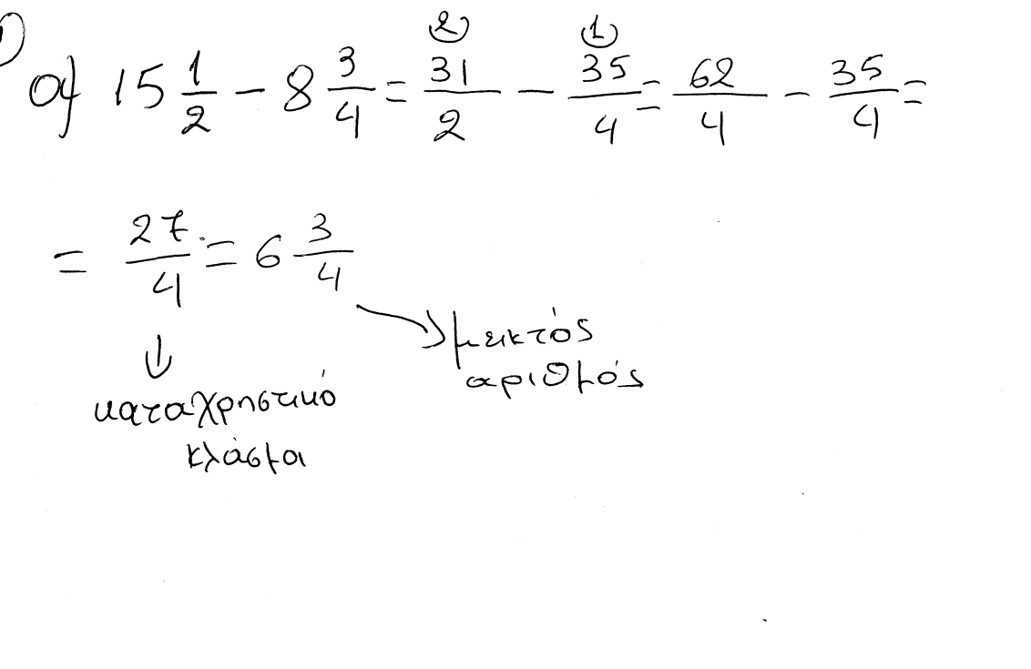

β) με μεικτούς αριθμούς

για να κάνουμε την αφαίρεση πρέπει να δανειστούμε από τον ακέραιο μια μονάδα και να την δώσουμε στο κλάσμα.

Για παράδειγμα αν έχω το μεικτό κλάσμα  του παίρνω μια ακέραια μονάδα και από 15 γίνονται 14 και το κλάσμα γίνεται δηλαδή προσθέτω τον αριθμητή και τον παρονομαστή του κλάσματος και τον γράφω αριθμητή και παρονομαστή αφήνω ίδιο, 

2 1

ᴗ ᴗ

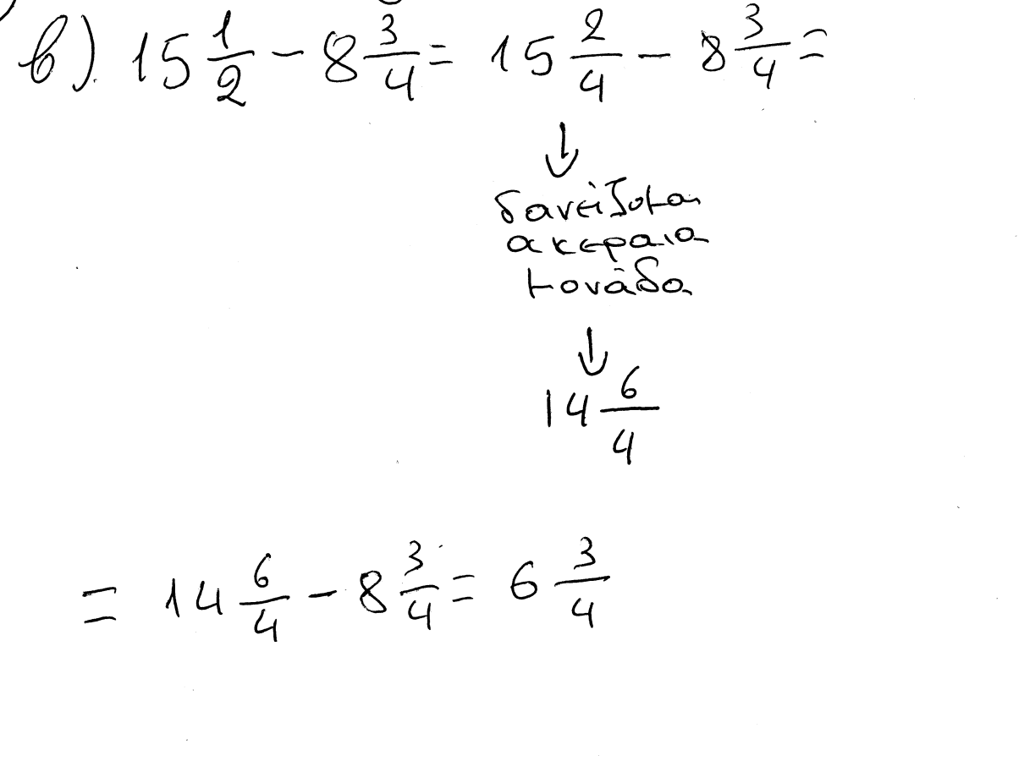

2. Ένα τελάρο με μήλα ζυγίζει  kg. Ένα δεύτερο τελάρο ζυγίζει  kg λιγότερο. Πόσο ζυγίζουν και τα δύο τελάρα μαζί;

Λύση

α) με καταχρηστικά κλάσματα

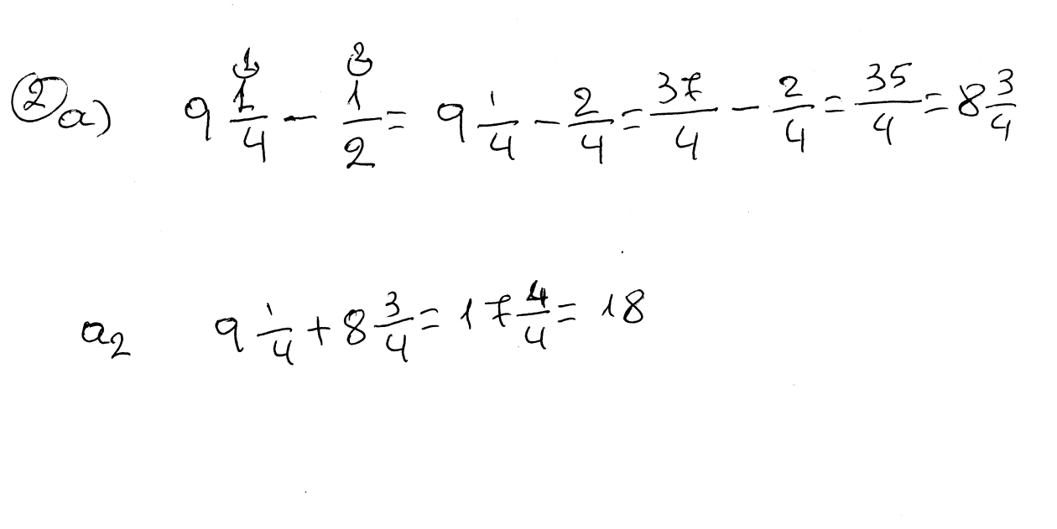

β) με μεικτούς αριθμούς

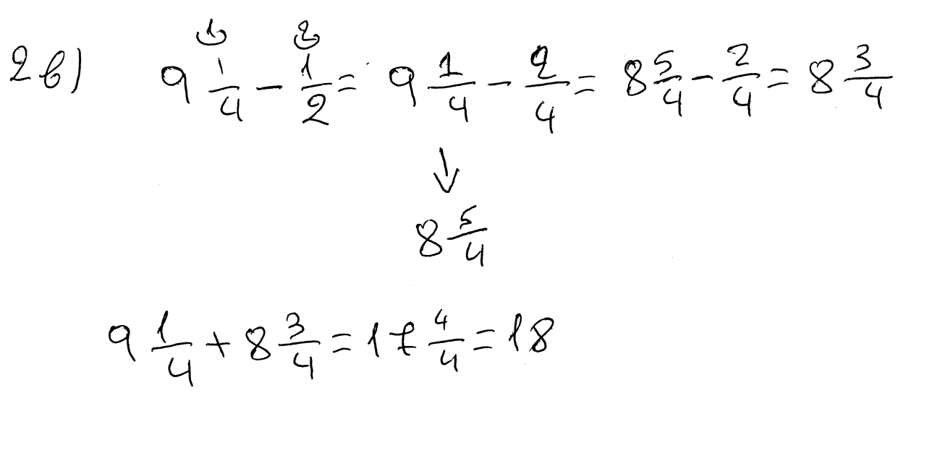

3. Τρία τελάρα μήλα ζυγίζουν 25 kg . Το πρώτο ζυγίζει  kg , ενώ το δεύτερο ζυγίζει  kg περισσότερο από το πρώτο. Πόσο ζυγίζει το τρίτο τελάρο;

Λύση

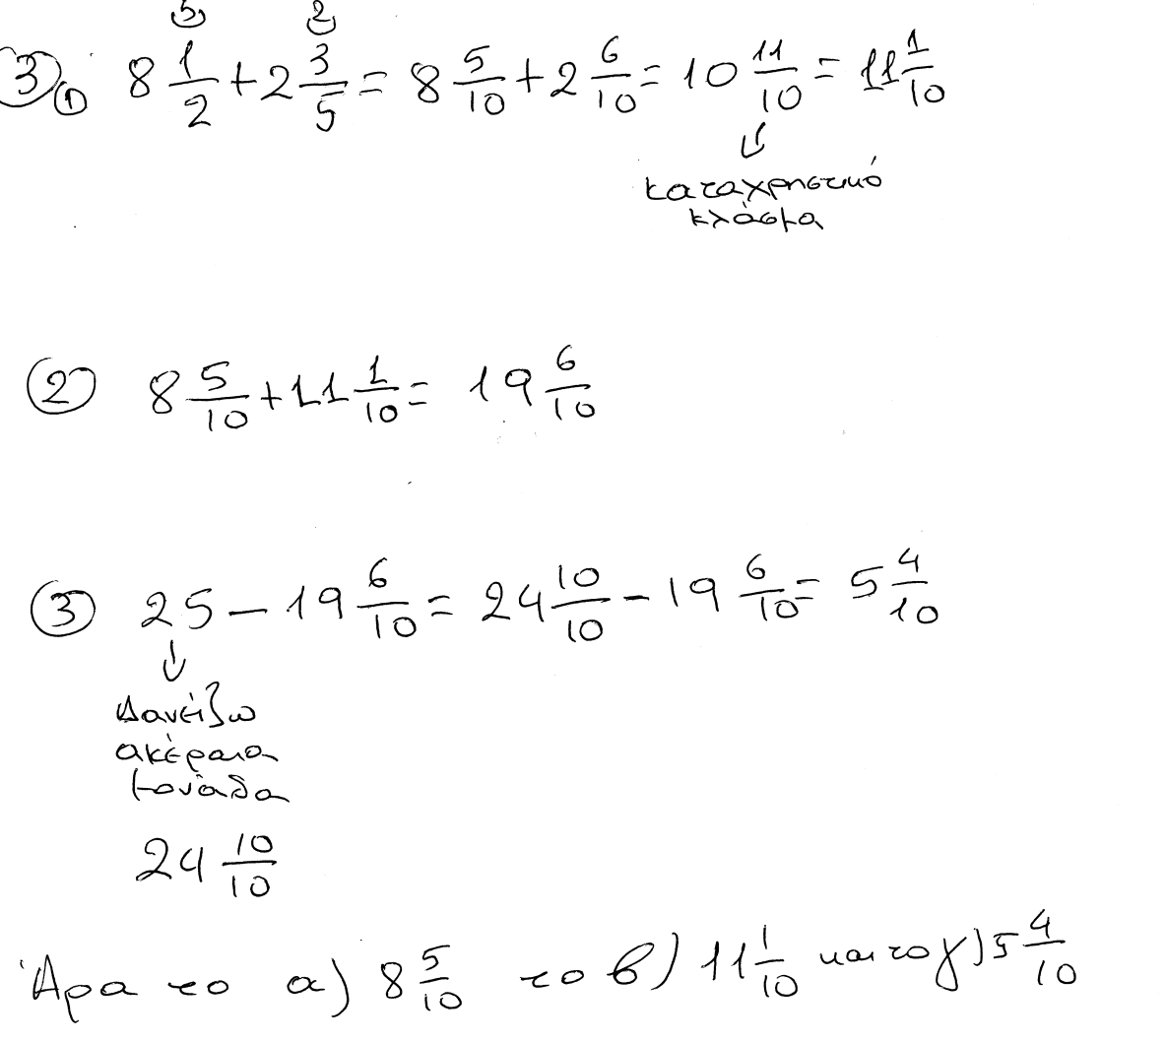

4. Ο Κώστας είχε 40 ευρώ, για να αγοράσει ένα δώρο στην αδερφή του. Αν τα χρήματα που ξόδεψε ήταν το  των χρημάτων του, πόσα χρήματα ξόδεψε;

Λύση

**α) Μπορούμε να το λύσουμε πολλαπλασιάζοντας τον ακέραιο με τον αριθμητή και ό,τι βρούμε να το διαιρέσουμε με τον παρονομαστή**

**4016€**

**β) ή να κάνουμε πρώτα απλοποίηση και μετά να το λύσουμε πολλαπλασιάζοντας τον ακέραιο με τον αριθμητή και ότι βρούμε να το διαιρέσουμε με τον παρονομαστή. Στο συγκεκριμένο διαιρώ τον ακέραιο και τον παρονομαστή με το 5**

**40816€**

**Όταν κάνω απλοποίηση πριν να κάνω τις πράξεις, έχω να χρησιμοποιήσω μικρότερους αριθμούς και έτσι λιγότερες πιθανότητες να κάνω λάθος στις πράξεις.**

6. Από τα 25 λογοτεχνικά βιβλία του Γιάννη τα  είναι ελληνικά. Από τα 32 λογοτεχνικά βιβλία της Μαρίας τα  είναι ελληνικά. Πόσα ελληνικά βιβλία έχουν και οι δυο μαζί στις βιβλιοθήκες τους;

Λύση

**2515 ή 25515**

**3212 ή 32412**

**15+12=27**

7. Ο Μάκης είχε 50 € και έδωσε το  για να αγοράσει ένα δωράκι. Από τα υπόλοιπα ξόδεψε το  για να πάρει ένα βιβλίο. Πόσα έδωσε για το δωράκι; Πόσα για το βιβλίο; Πόσα του περίσσεψαν;

Λύση

**50Χ25€**

**50-25=25€**

**25Χ5Χ15€**

**25=15=40€**

**50-40=10€ του περίσσεψαν**

8. Σε έναν κήπο υπάρχουν 270 λουλούδια . Αν τα τριαντάφυλλα είναι τα  των λουλουδιών, πόσα τριαντάφυλλα βρίσκονται στον κήπο;

Λύση

**270Χ120 ή 270Χ30Χ120**

9. Σε μια κατασκήνωση υπάρχουν 240 παιδιά . Τα  των παιδιών είναι κορίτσια: Πόσα είναι τα αγόρια και πόσα τα κορίτσια;

Λύση

**240Χ96 κορίτσια ή 240Χ24Χ96 κορίτσια**

**240-96= 144 αγόρια**

10. Η χιλιομετρική απόσταση Αθήνας- Θεσ/νίκης είναι 520 χιλιόμετρα. Ένας οδηγός διένυσε τα  της διαδρομής και έφτασε στη Λάρισα. Πόσα χιλιόμετρα του απομένουν ακόμη για να φτάσει στη Θεσ/νίκη;

Λύση

**520Χ364 χιλιόμετρα**

**520-364=156 χιλιόμετρα**

11. Η Μαρία είχε 440€ και έδωσε το  για να αγοράσει ένα λογοτεχνικό βιβλίο. Πόσα χρήματα έδωσε;

Λύση:

**440Χ165€**

12. Η Ελένη διαβάζει ένα βιβλίο 432 σελίδων. Την Κυριακή διάβασε το  των σελίδων και τη Δευτέρα το  των σελίδων. Πόσες σελίδες διάβασε συνολικά και τις δύο μέρες;

Λύση

**432Χ144 σελίδες**

**432Χ48 σελίδες**

**144= 48=192 σελίδες**